|  |  |  |
| --- | --- | --- |
| 高鑫logo | 浙江高鑫安全检测科技有限公司  质量手册 | 文件编号：GX/QM0.5 |
| 第1页 共2页 |
| 公正性声明 | 第Ⅴ版 第5次修订 |
| 实施日期：2024年6月4日 |

**公正性声明**

浙江高鑫安全检测科技有限公司是具有能独立承担第三方公正检验检测、评价服务的独立法人单位，为全面贯彻《中华人民共和国计量法》、《中华人民共和国环境保护法》、《中华人民共和国职业病防治法》、《中华人民共和国食品安全法》及有关法律、法规、技术标准，保证本公司检验检测、评价工作符合《检验检测机构资质认定评审准则》（2023版）、《检验检测机构资质认定能力评价 检验检测机构通用要求》（RB/T 214-2017）、《检验检测机构资质认定生态环境监测机构评审补充要求》、《职业卫生技术服务机构资质认可技术评审准则》（2024版）及《食品检验机构资质认定条件》等相关规定，确保本公司向客户出具客观、公正、准确的检测数据和结论，防止任何不正当的干预，维护客户的合法权益，特声明如下：

1．本公司以法律为准绳，独立行使检验检测、评价工作职能，不受上级行政管理部门或人员以及商业、经济利益等任何关系的外界压力、影响和干扰，为客户提供客观、公正的服务，保证作为第三方的公正立场。

2．本公司全体员工决不参与任何有损独立性和检测诚信度的活动，坚持实事求是，有错必纠，认真、严肃处理各种非公正性问题，从事检验检测活动的人员不同时在两个以上检验检测机构从业，恪守职业道德。

3．本公司全体员工对所知悉的国家秘密和商业秘密严格履行保密制度。绝不利用委托人的技术和资料从事技术开发和技术服务。

4．本公司全体员工严格遵守相关法律、法规，严格按照国家及行业标准、规程开展检测工作，执行检验规程和标准，建立健全各项规章制度。公司及其负责人对检测数据的真实性和准确性负责，采样与分析人员、审核与授权签字人分别对原始检测数据、检测报告的真实性终身负责。

5．本公司全体员工恪尽职守，竭诚为广大客户提供优质服务，不对任何一方采取歧视措施，并接受各界人士和单位对本公司公正性的监督和检查。

6．承担政府相关部门委托检验应当制定相应的工作制度和程序，实施针对性的专项质量控制活动，严格按照任务委托部门制定的计划、实施方案和指定的检验方法进行抽（采）

|  |  |  |
| --- | --- | --- |
| 高鑫logo | 浙江高鑫安全检测科技有限公司  质量手册 | 文件编号：GX/QM0.5 |
| 第2页 共2页 |
| 公正性声明 | 第Ⅴ版 第5次修订 |
| 实施日期：2024年6月4日 |

样、检验和结果上报，不得有意回避或者选择性抽样，不得事先有意告知被抽样单位，不得瞒报、谎报数据结果等信息，不得擅自对外发布或者泄露数据。根据工作需要，检验机构应当接受任务委托部门安排，完成稽查检验和应急检验等任务。

7.本公司在业务大厅、公司网站对遵守法定要求、独立公正从业、履行社会责任、严守诚实信用等情况进行自我承诺、公示。

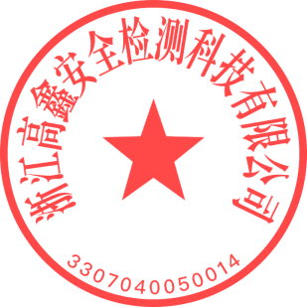

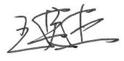浙江高鑫安全检测科技有限公司

最高管理者：

2024年6月4日